Public api: <https://github.com/public-apis/public-apis>

Ios patern designs: <https://viblo.asia/p/ios-architecture-patterns-mvc-mvp-mvvm-ban-da-hieu-ro-chua-bWrZnPyO5xw>

**I. IOS application architecture:**

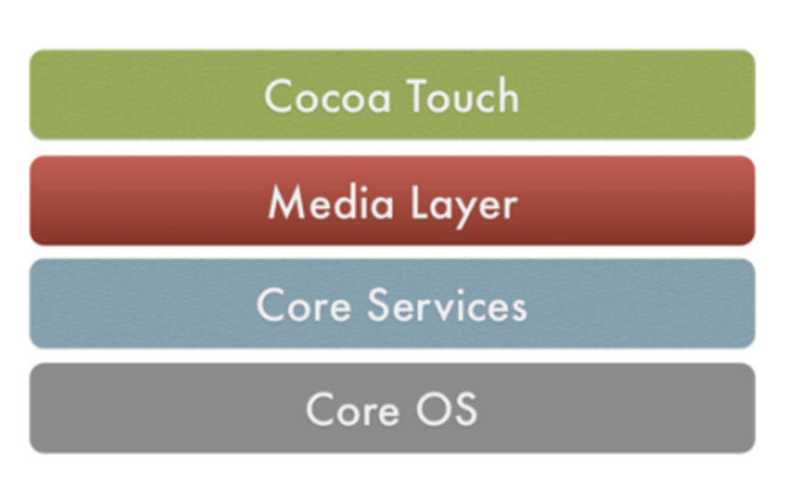

**Core OS includes:**

* Core Bluetooth Framework.
* Accelerate Framework.
* External Accessory Framework.
* Security Services framework.
* Local Authentication framework

**Core Service includes:**

- ****Address book framework****– Gives programmatic access to a contacts database of user

- ****Cloud Kit framework****– Gives a medium for moving data between your app and iCloud

- ****Core data Framework –**** Technology for managing the data model of a Model View Controller app

- ****Core Foundation framework –**** Interfaces that give fundamental data management and service features for iOS apps

- ****Core Location framework –**** Gives location and heading information to apps

- ****Core Motion Framework –**** Access all motion-based data available on a device. Using this core motion framework Accelerometer based information can be accessed

- ****Foundation Framework –**** Objective C covers too many of the features found in the Core Foundation framework

- ****Healthkit framework –**** New framework for handling health-related information of the user

- ****Homekit framework –**** A new framework for talking with and controlling connected devices in a user’s home

- ****Social framework –**** Simple interface for accessing the user’s social media accounts

- ****StoreKit framework –**** Gives support for the buying of content and services from inside your iOS apps, a feature is known as In-App Purchase

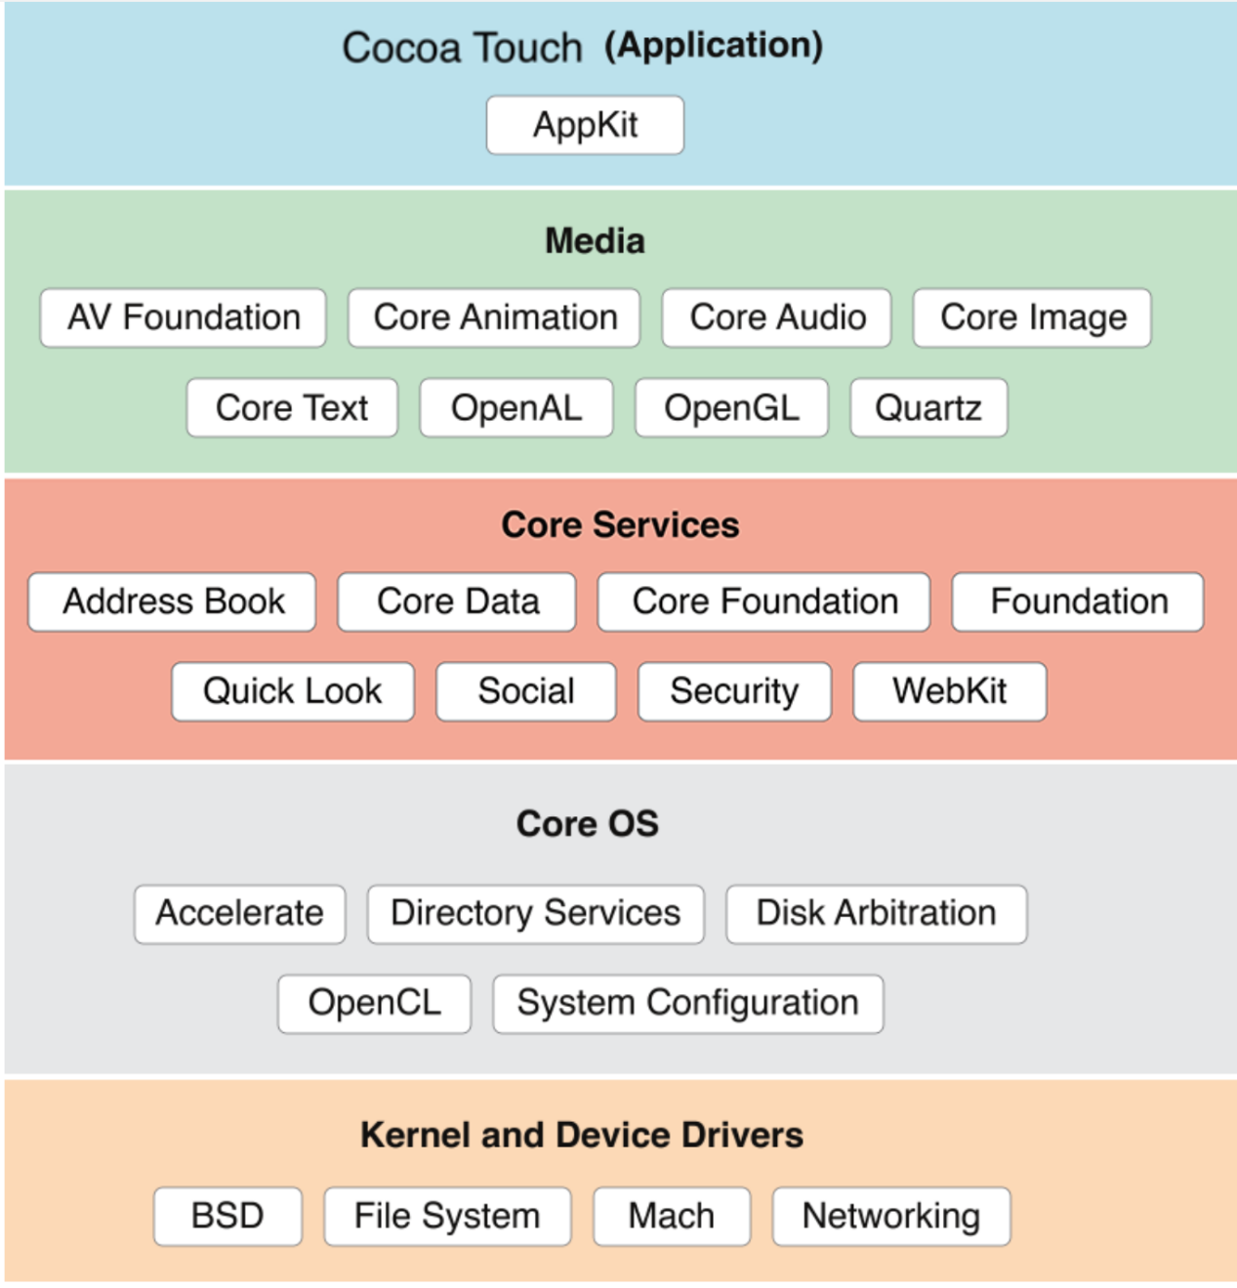

3. Media layer:

*Graphics Framework:*

- UIKit graphics: use for support designing images and use for animating contents of your view.

- Core graphic framework: is drawing engine for ios apps, customs 2D vector and image-based rendering.

- Core animation: technique for optimizing animation in ios apps.

- Core image: support for video and motionless image.

- OpenGL and GLKit: manager 2D, 3D rendering by hardware-accelerated interfaces

*Audio Framework:*

- Media player framework:

- AV Foundation: handling recording and playback of video and audio.

- Open AL: technology for audio.

*Video Framework:*

- AV Kit: presenting video

- AV Foundation: playback and record video

- Core media:

1. Cocoa Touch:

***II. Memory manager:***

<https://viblo.asia/p/co-phai-khi-nao-cung-can-dung-weak-self-trong-closures-gAm5y4bLldb>

## **1. Automatic Reference Counting**

- Bộ nhớ trong Swift được quản lí theo cơ chế ARC, nó hoạt động theo cơ chế tính số lượng reference đến vùng nhớ

Nó sẽ được giải phóng khi không có đối tượng nào tham chiếu đến nó. Vì thế trong một số trường hợp bạn không giải phóng được do vẫn có strong reference đến nó.

- Một số phương pháp để kiểm tra memory leak:

* Kiểm tra trong hàm deinit() khi ViewController bị đóng.
* Quan sát mức độ bộ nhớ tăng dần
* Sử dụng tool Allocations Instruments

## **2. Unowned, weak và Strong - weak**

- Closues có thể strong capture bất cứ biến hay hằng số trong context mà nó được định nghĩa. Ví dụ bạn sử dụng self trong closures thì nó sẽ được duy trì trong suốt vòng đời của scope đó. Và nếu self vẫn giữ strong reference sẽ dẫn đến strong reference cycle => phải sử dụng [weak self] và [unowned self]

- [unowned self]: nếu object bị nil => bị crash.

## **3. Escaping và non-escaping closures**

- Non-escaping closures: thực thi code trong scope của nó một cách tức thì và không có khả năng lưu trữ hay sử dụng sau đó => không gây ra reference cycle => ko cần sử dụng unowned và weak.

- Escaping closures: có thể lưu trữ nó vào 1 biến hoặc 1 closure khác và có thể thực thi nó trong tương lai

=> nếu closues đc  lưu trữ vào 1 biến hoặc 1 closures khác

hoặc có sử dụng self => fai sử dụng [unowned self] và [weak self]

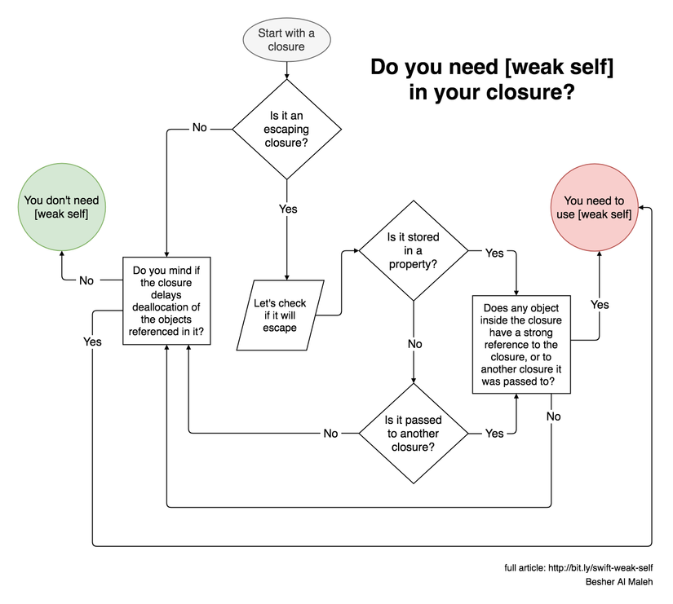

### **6.1 Grand Central Dispatch**

- Dispatch thường sẽ ko gây ra reference cycle

- dispatch được lưu trữ vào 1 biến thì sẽ gây ra leak

func leakyDispatchQueue() { let workItem = DispatchWorkItem { self.view.backgroundColor = .red } DispatchQueue.main.asyncAfter(deadline: .now() + 1.0, execute: workItem) self.workItem = workItem // stored in a property }

### **6.2 UIView.Animate and UIViewPropertyAnimator**

Tương tự như GCD nó cũng không gây ra memory leak nếu không lưu trữ nó vào thuộc tính.

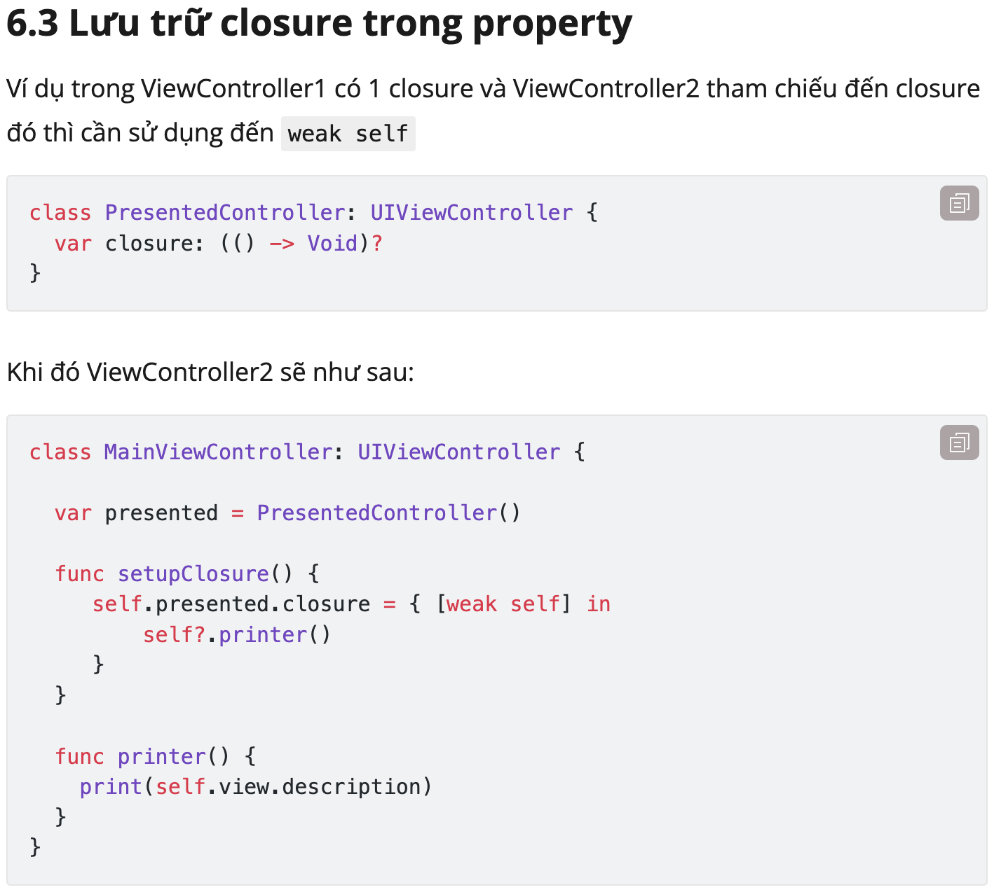

**III. IOS Backend services:**

<https://blog.back4app.com/ios-backend-service/>

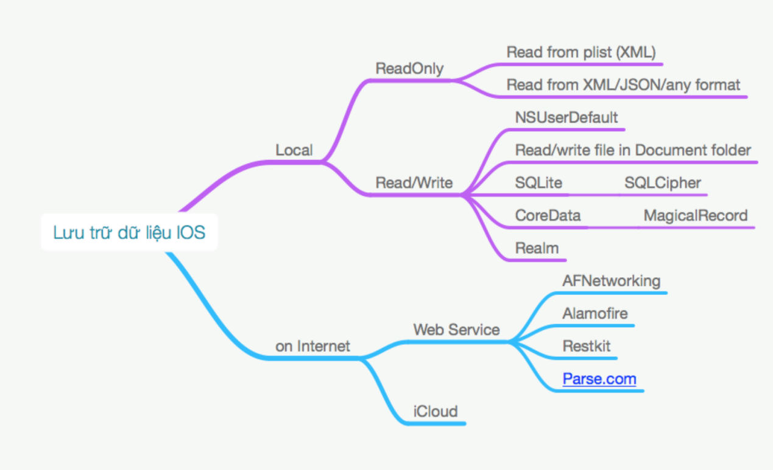

1. **RESTFull API:**

- RestFul la 1 chuẩn để thiết kế các api cho web service.

- API (Application Programing Interface): là 1 tập hợp các cơ chế để các ứng dụng tương tác với nhau. API trả về kiểu dữ liệu Json, xml.

- REST: là 1 kiểu cấu trúc để viêts API

+ nó sử dụng phương thức HTTP để tạo giao tiếp giữa các => thay vì sử dụng 1 URL để sử lý thông tin người dùng, Rest gửi các yêu cầu http: get, post, delete... đến 1 URL để sử lý dữ liệu.

+ Rest quy định việc sử dụng các http method: get, post, , put...

+ Rest quy đinh cách định dạng URL cho ứng dụng web để xử lý resource.

- Nguyên lý hoạt động của restful api:

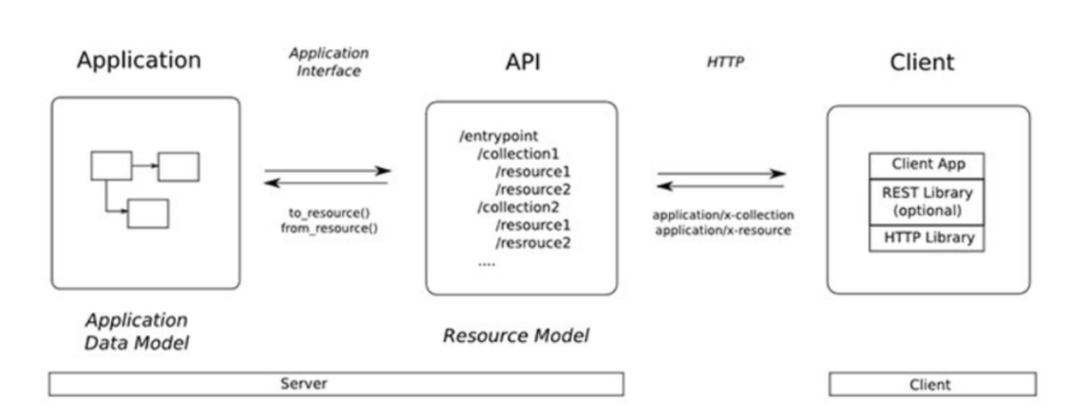

1. **WebSocket:**

- là giao thức mạng, cho phép kết nối 2 chiều giữa client và web.

- Websocket rất hữu dụng cho các ứng dụng di động, cho phép các ứng dụng này tái sử dụng lại các công cụ, API được xây dựng cho ứng dụng web, như việc chúng ta tái sử dụng các API trên giao thức HTTP.

* WebSocket là một phương thức giúp máy trạm và máy chủ có thể giao tiếp thời gian thực 2 chiều với nhau.
* Khả năng giảm độ trễ của mạng đến mức tối đa và vượt trội hơn HTTP. Nếu bạn phát triển các ứng dụng thời gian thực như: sàn tiền ảo, Game, chat hay video call,… sử dụng WebSocket sẽ mang lại trải nghiệm tối ưu nhất cho người dùng.
* Khả năng giảm kích thước header HTTP lên đến 1000 lần! Nếu một request HTTP có header nặng 871 byte, khi sử dụng WebSocket, khối lượng header của request chỉ còn 2 byte.

- Sử dụng trong các app: theo real-time, game online, app chat.

- Thư viện cho ios app: **SocketRocket** sử dungj objective-

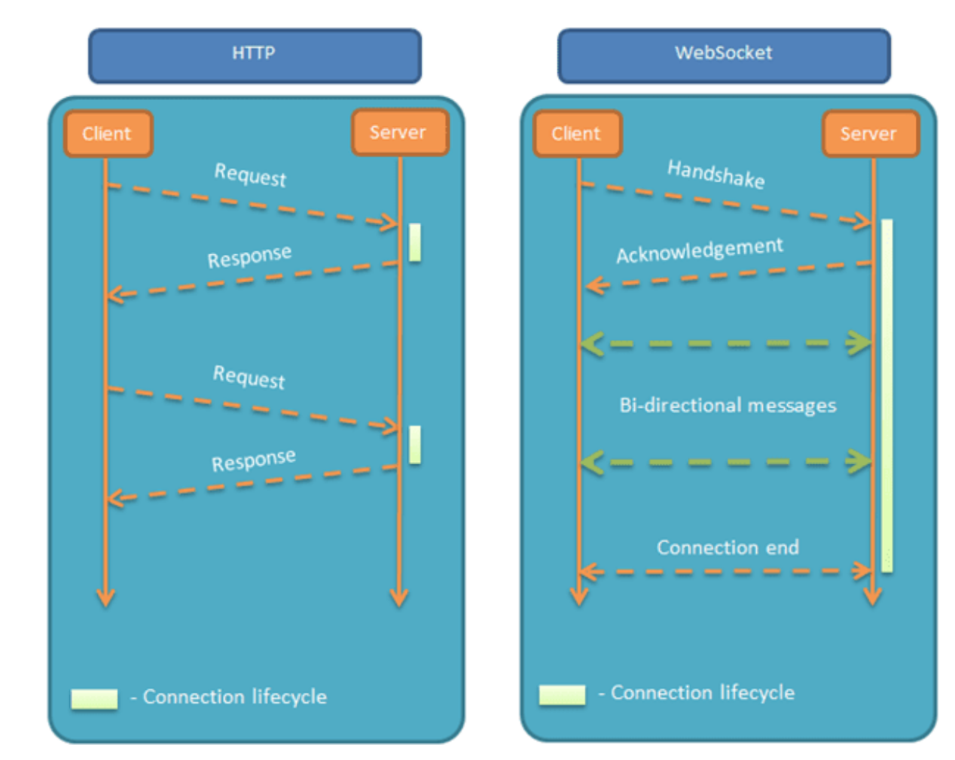

1. **HTTP/HTTPs:**

**- là giao thức 1 chiều**dựa theo giao thức TCP, bạn có thể tạo ra các kết nối dựa vào request HTTP, sau khi kết nối được thực hiện xong và được phản hồi lại, quá trình sẽ kết thúc và đóng lại.

- Ứng dụng: dùng trong các app Restful đơn giản, chỉ nhận thông tin 1 chiều về server để xử lý => phản hồi => đóng kết nối.

**IV. Push Notification:**

Có 2 loại :

- local notification:

- Remote notification (push notification): sử dụng các remote push như Firebase, SNS Amazon cloud service thông qua APNS.

1. **Local Notifications:**

-Registering UNUserNotificationCenter in file appdelegate.swift, UNUserNotificationCenterDelegate

- Sending a noti: using UNTimeIntervalNotificationTrigger

UNCalendarNotificationTrigger

UNLocationNotificationTrigger

1. **Remote Notifications:**

- Là dạng push được send bằng backend tức là bằng server.

1. APNS: Apple push notification service

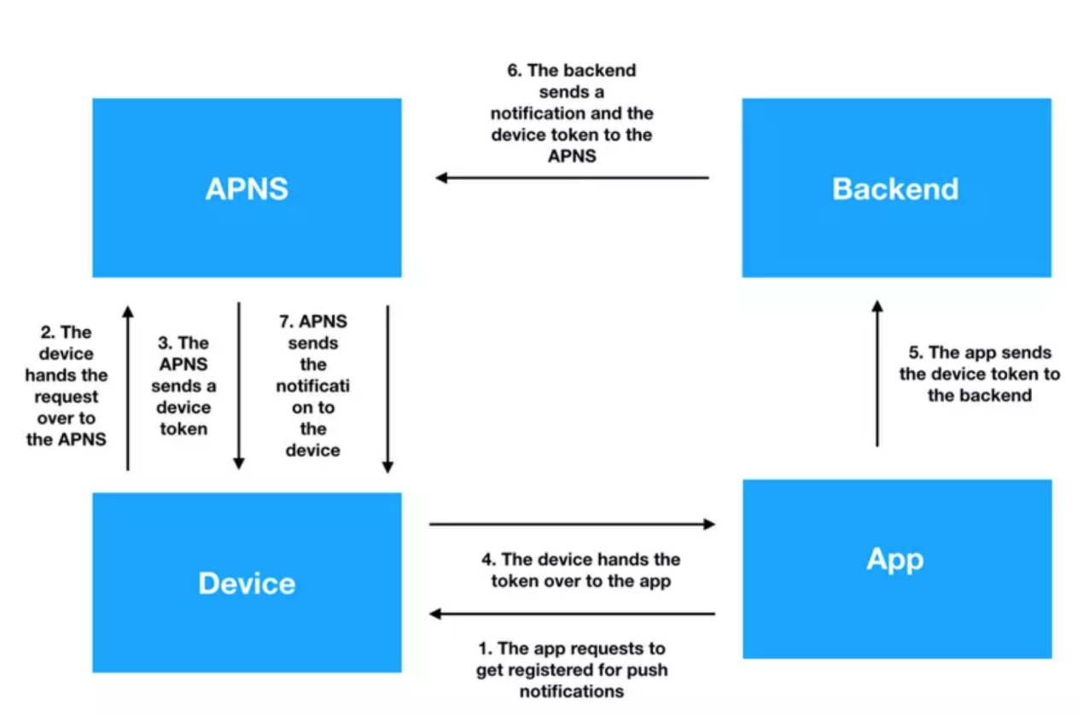

**V. Biometrics:**

- là bảo mật bằng vân tay, Touch ID

- sử dụng ***LocalAuthentication***

**VI. Security for ios app:**

1. **[iOS] Cache dữ liệu truyền:**

- Nếu thực hiện truyền dữ liệu bằng URLSession,..thì dữ liệu truyền bởi OS sẽ bị lưu tự động vào file (cache.db) trong thiết bị. Dữ liệu cache này do được lưu bằng plain text, kể cả truyền bằng HTTPS, nên có khả năng cung cấp thông tin có lợi cho kẻ tấn công.

- Giải phaps:

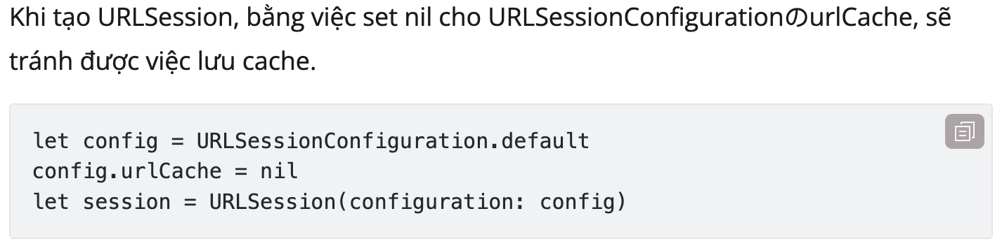

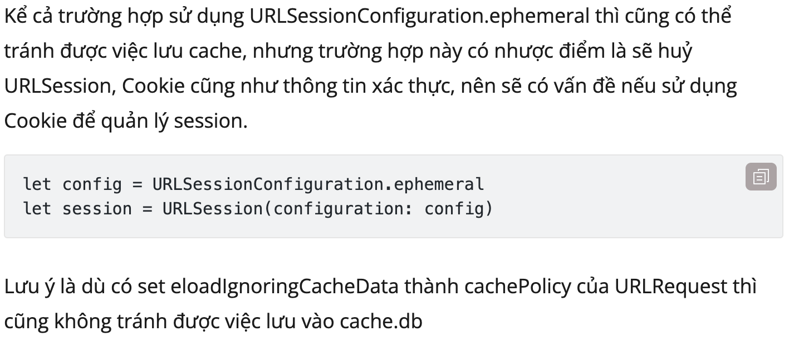

1. **[iOS] App Transport Security(ATS):**

Rủi ro

Nếu vô hiệu hoá App Transport Security (ATS) thì đồng nghĩa với việc chấp nhận truyền thông tin bằng phương thức không an toàn như truyền bằng plain text. Bên cạnh đó, có khả năng trong tương lai Apple sẽ bắt buộc hoá việc cài đặt ATS.

Giải pháp

Nếu phía server có khả năng đáp ứng thì nên cài đặt App Transport Security (ATS).

**VII. View Controller Life Cycle**

- là vòng đời của một view controller được tính từ lúc nó được nạp vào bộ nhớ(RAM) cho tới khi nó bị huỷ khỏi bộ nhớ.

**Cac function trog 1 ViewController life cycle:**

- LoadView

Hàm này sẽ được gọi đầu tiên khi khởi tạo một view controller.

Hàm này được dùng khá nhiều vào cái thời code giao diện bằng tay hay nói cách khác là thời chưa có Storyboard.

Mục đích chính là dùng để khởi tạo các UI (Label, Button, Text Field…) chứa t rong View lớn này.

- viewDidLoad

Khi view controller đã được nạp vào bộ nhớ( điều kiện là cái view controller này chưa tồn tại trong bộ nhớ), thì hàm viewDidLoad được gọi.

Chỉ được gọi một lần duy nhất trong chu kỳ sống của view đó thôi.

Thường dùng để chuẩn bị data hoặc là khởi tạo các giá trị mặc định cho các object cũng như UI trên màn hình.

- viewDidUnload

Khi app của bạn nhận được cảnh báo từ hệ thống về trạng thái bộ nhớ đang gần hết thì hàm này sẽ được gọi

Tại hàm này sẽ giải phóng bớt các property không cần dùng, gán nil chúng để giải phóng bộ nhớ.

- viewWillAppear:

Hàm sẽ được gọi trước khi một view được thêm vào hệ thống view và trước animation hiển thị một view.

Tại thời điểm animation để hiển thị view thì nếu bạn muốn tuỳ chỉnh gì thì hàm này sẽ giúp bạn làm điều đó.

- viewDidAppear:

Hàm sẽ được gọi khi một view đã được thêm vài hệ thống view và đã hiển thị lên màn hình.

- viewWillDisappear:

Gọi khi một view đã được ẩn khỏi màn hình và amination khi ẩn view đó.

viewDidDisappear

Gọi khi một view đã được ẩn khỏi màn hình.

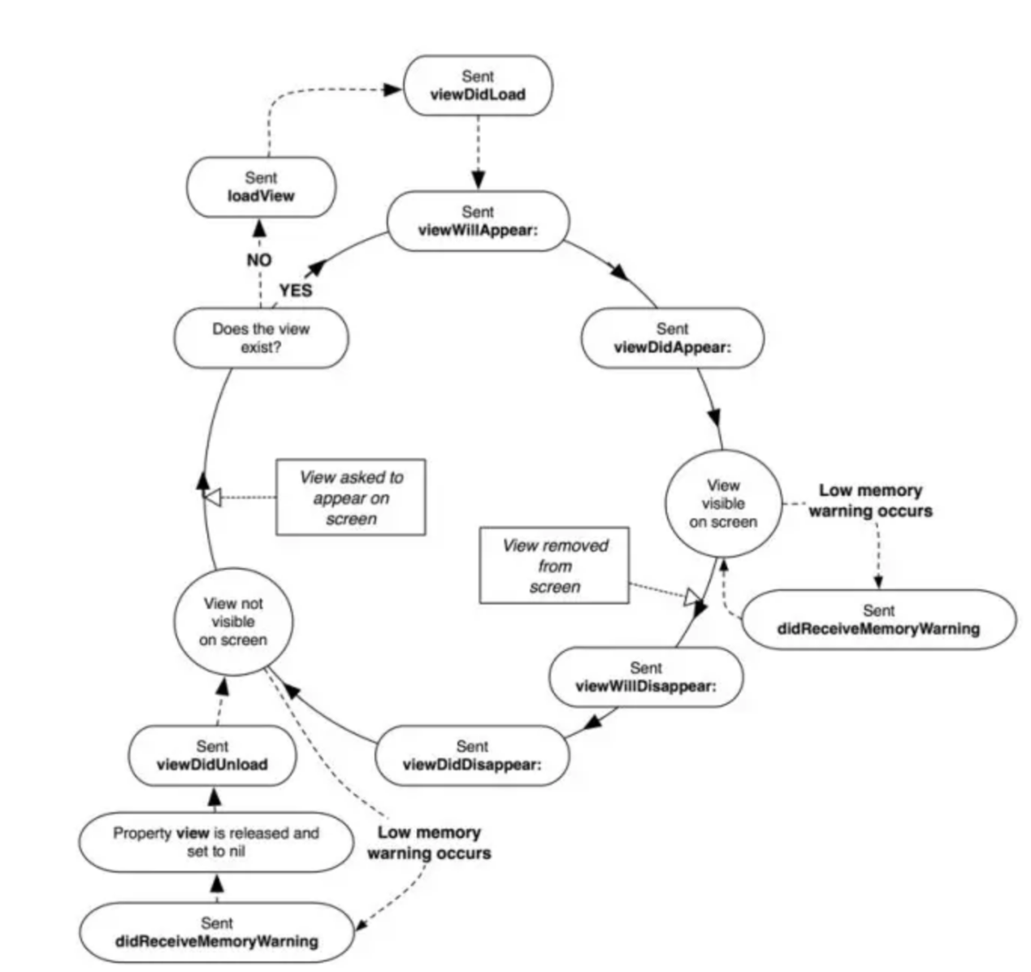

**VIII. IOS Architecture design:**

<https://viblo.asia/p/ios-architecture-patterns-mvc-mvp-mvvm-ban-da-hieu-ro-chua-bWrZnPyO5xw>

1. **MVC:**

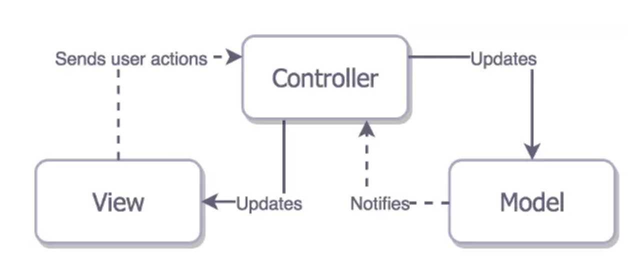

- View và Model sẽ không biết về nhau.

- Controller: Là một class trung gian giữa View và Model,

xử lý data, logic giữa các view, chuyển view, update data, sẽ được xử lý ở Controller.

=> Controller sẽ fai đảm nhận rất nhiều thứ.

1. **MVP:**

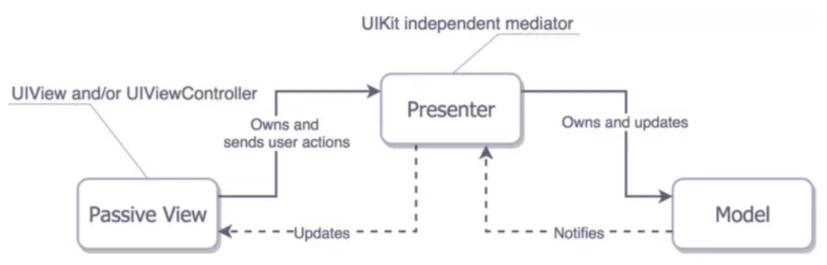

- View (V) ở đây gọi là Passive (Bị động) View. Chúng là UIView hoặc UIViewController.

- Present (P): ở đây sẽ là các UIKit independent mediator - Là class trung gian độc lập, không phụ thuộc vào cái nào

- Views sẽ chịu trách nhiệm nhận sự kiện (events) từ UI, sau đó gọi Presenter khi cần thiết. Trên thực tế, Presenter chịu trách nhiệm cập nhật View khi có dữ liệu mới được trả về từ Model.

- MVP ko giống MVC:

View liên kết chắc chẽ với Controller, Trong khi đó Presenter lại là class trung gian KHÔNG làm bất cứ điều gì với lifecycle của viewController.

View có thể khởi tại giả định dễ dàng do đó không có layout code trong Presenter nhưng nó có trách nhiệm cập nhật View khi có data mới hoặc trạng thái view mới.

1. **MVVM:**

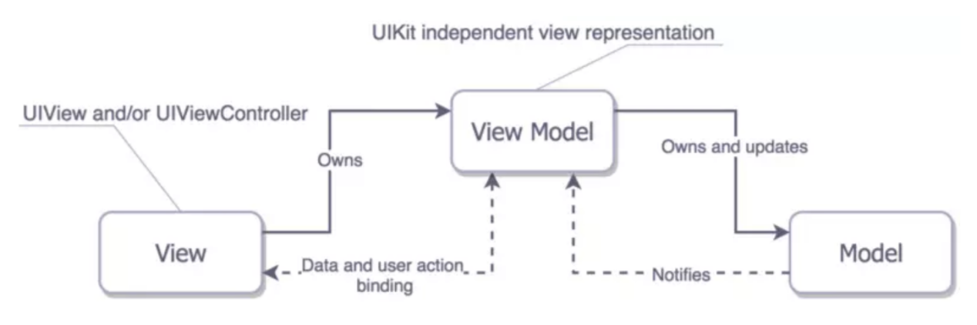

* Nó khả giống với MVP:

- MVVM sử dụng ViewController như là View.

- Không có sự liên kết chặt chẽ giữa View và Model.

* ViewModel là gì?

- Về cơ bản, nó là một class trung gian độc lập (UIKit independent) đại diện cho View và trạng thái của nó.

- ViewModel lắng nghe những thay đổi từ Model và tự cập nhật chính nó với những thay đổi từ Model. Vì chúng ta có 1 binding giữa View và ViewModel.

* Binding:

- Bindings khỗng có sẵn trong iOS toolbox. Tuy nhiên chúng ta có KVO và notification nhưng chúng không thuận tiện như Bindings.

- Chúng ta có 2 lựa chọn để có thể thực hiện Bindings

- Một trong những thư viện bindings dựa vào KVO như RZDataBinding hay SwiftBond

- Functional reactive programing tốt nhất là ReactiveCocoa, RxSwift hay PromiseKit

Thường dùng ReactiveCocoa.

1. **VIPER:**

<https://viblo.asia/p/gioi-thieu-ve-kien-truc-viper-OEqGj6QPG9bL>

<https://www.kodeco.com/8440907-getting-started-with-the-viper-architecture-pattern>

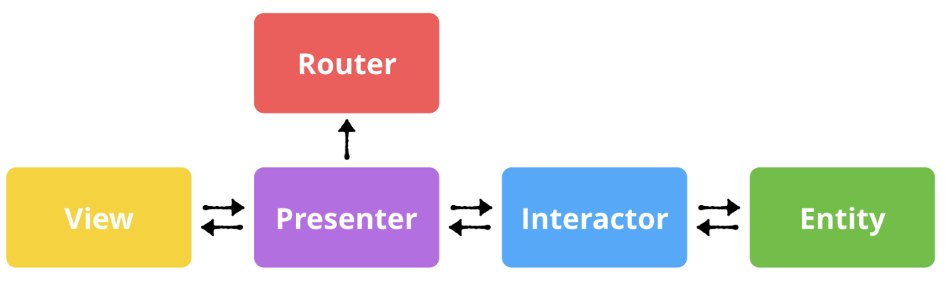

**IX. Data Binding techniques:**

<https://joelkingsleyr.com/2022/06/10/data-binding-techniques-in-mvvm-swift-uikit/>

<https://fitzafful.medium.com/data-binding-in-mvvm-on-ios-714eb15e3913>

1. **Delegate pattern:**

<https://viblo.asia/p/delegation-pattern-trong-swift-m68Z07XAKkG>

- là một messaging design pattern trong Swift

- sử dụng trong việc giao tiếp 1-1 giữa những object, tận dụng protocol trong Swift để ủy thác cho một object.

1. **Observable:**

<https://viblo.asia/p/observable-la-gi-cach-tao-ra-observable-bWrZnrRbZxw>

- An Observable is an entity that publishes its current value whenever its value changes.

/////////////////////// need search ////////////////////

* Experience working with remote data via REST and JSON, WebSocket, HTTPS.
* Familiarity with RESTful APIs
* Experience with Apple Portals, App Store Connect Workflow, Generating and Exporting
* Knowledge of Apples's design principles, application interface guidelines, iOS back-end Services.
* Development and Distribution Profiles and Certificates.
* Familiarity with Remote and In App Push Notifications, Biometrics, Mobile App Security
* Principles, Encryption Algorithms, Keycloak.

Knowledge of Firebase services, especially Crashlytics and App Distribution

* Knowledge of C-based libraries, third-party libraries and APIs.
* Strong technical background, strong knowledge of xCode and GIT procedures.
* Strong knowledge over Objective C, Swift and Cocoa Touch, Object Oriented Concepts, Interface Builder, Storyboards and XIBs, **UIKit**
* Kinh nghiệm code review

Có kinh nghiệm lựa chọn kiến trúc

Knowledge of SwiftUI design principles, patterns

**reading and writing English (technical document)**

* experience in building **Custom UI, Autolayout** (NSLayoutConstraint, Visual Format Language, AutoresizingMask, NSLayoutAnchor), Animations.
* Strong working knowledge with the main iOS architectures (MVVM, Clean Swift/VIP, VIPER)

Familiar with Agile practices, SOLID principles

* Familiar with asynchronous programming
* Strong working knowledge of **View Life cycle** and **Custom UI**

Có kinh nghiệm sử dung và làm việc với các hệ quản trị CSDL MySQL, SQLite

Experience with RESTful programming with JSON and XML.

Deep understanding of XCode, iOS SDK.

Quy trinh phát triển phan mềm

Able to identify and recommend best practices

Có kinh nghiệm làm việc với các mô hình kiến trúc phổ biến như MVC, MVVM.

Kỹ năng tốt về xử lý nhiều khung màn hình khác nhau (trên cả smartphone và tablets)

MVC/MVVM architecture

/////// need search ///////////

1. DispatchQueue la gi?

1. Protocol, generic, extension la gi?
2. Lập trình POP (Protocol Oriented Programming)
3. swiftUI
4. Reference count